Conselho Municipal dos Direitos da Criança e do Adolescente de Içara

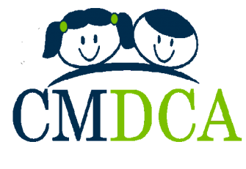

HOMOLOGAÇÃO

EDITAL DE CHAMAMENTO PÚBLICO FIA Nº 001/2018

O Conselheiro Presidente do Conselho Municipal dos Direitos da Criança e do Adolescente de Içara/SC – CMDCA, no uso de suas atribuições legais e na forma do Edital de Chamamento Público FIA Nº 001/2018, HOMOLOGA o Resultado Final de Seleção dos Projetos das Organizações Não Governamentais para financiamento por meio Fundo Municipal dos Direitos da Criança e Adolescente – FIA.

O Resultado Final de Seleção dos Projetos das Organizações Não Governamentais foi divulgado no endereço eletrônico: www.icara.sc.gov.br em 24.09.2018.

Içara, 25 de Setembro de 2018.

Sergio Leonardo Gobbi
Presidente do CMDCA

